**丁村乡人大代表每月履职活动**

时间： 2019.12.4

参加人员：丁村乡人大代表李伟、刘振

地点： 丁村乡

内容：丁村乡人大代表李伟、刘振与县国土资源局联合执法封停沙石料场

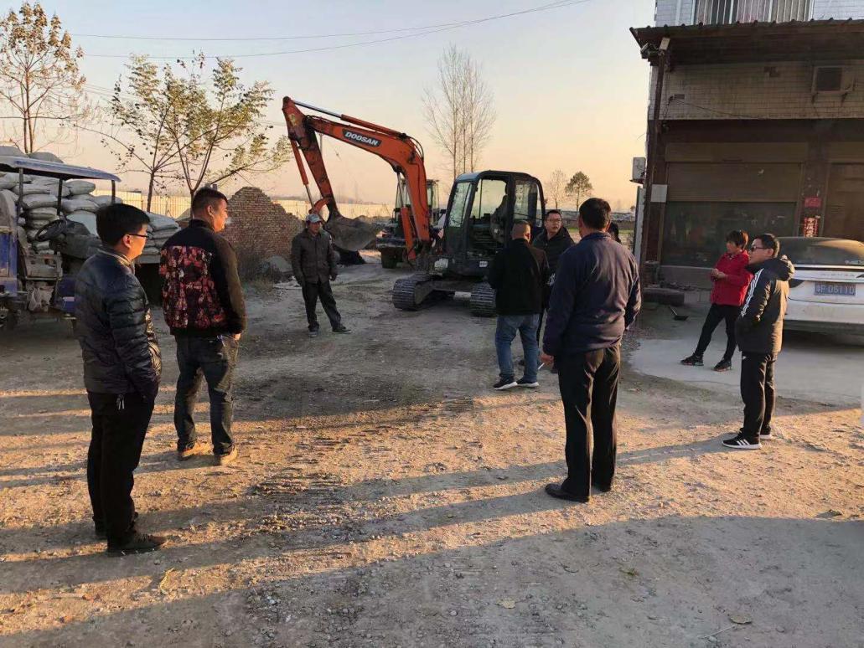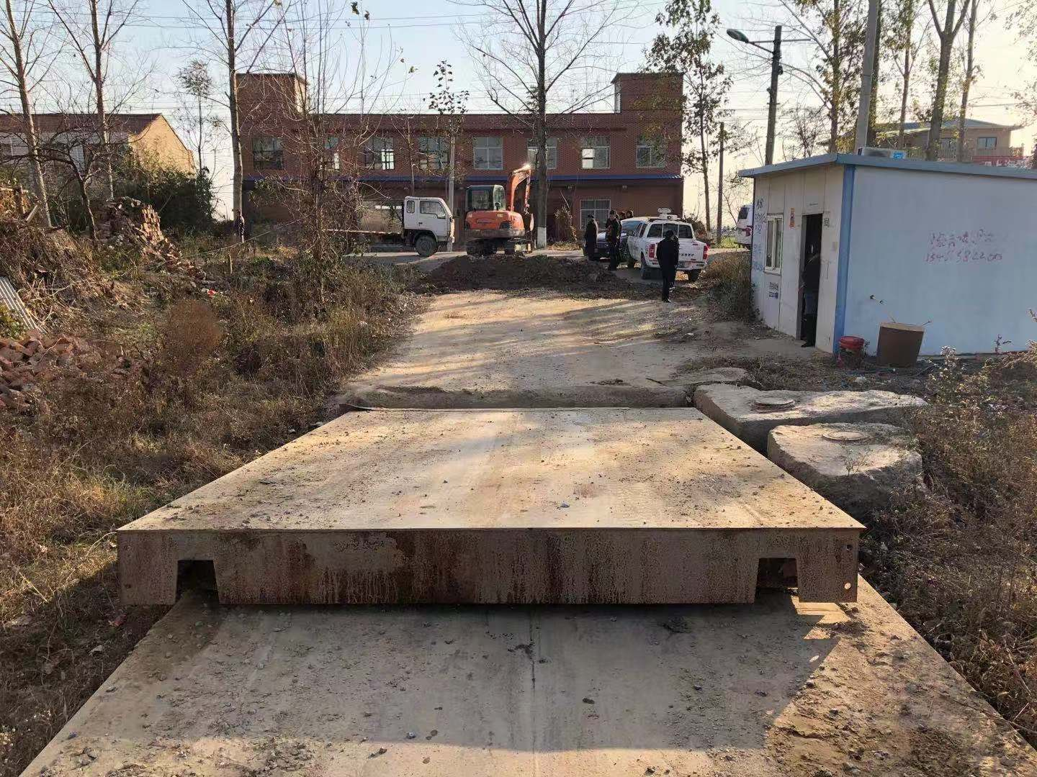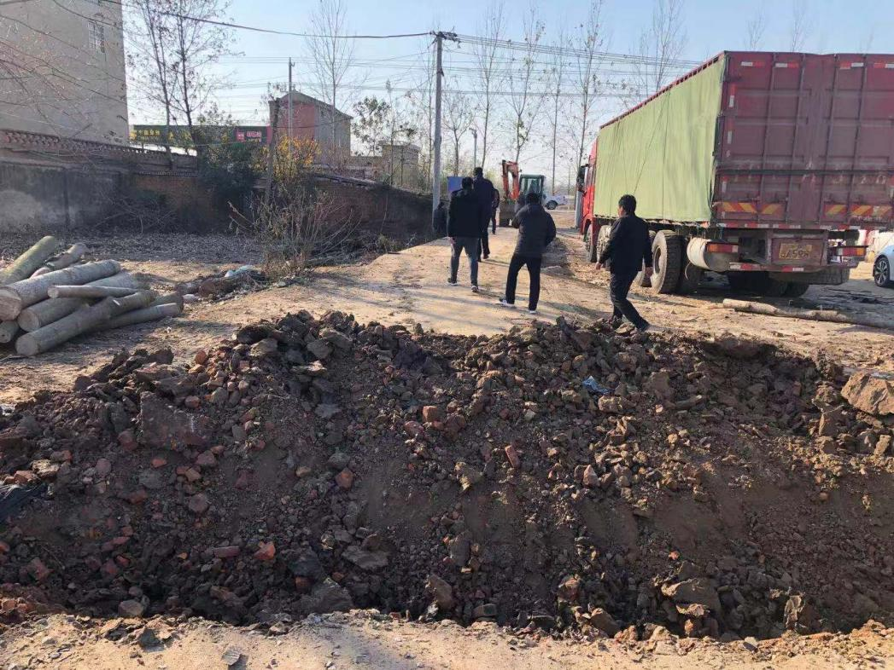

为打好污染防治攻坚战，彻底清除违法占地，切实解决影响我乡经济发展和损害群众健康的突出问题，丁村乡人大代表李伟、刘振与县国土资源局联合执法，依法封停全乡所有沙石料场。执法人员依据环保法、国土资源保护法对砂石料场业主进行法制教育，让他们认识到自己的违法行为，这次的执法是对自己违法行为的惩戒。这次执法行动采用断电断路封存设备等方式，让违法业主关闭场地停止违法行为。对触犯法律的有人员，要严格追究法律责任，确保环境整治及违建整治工作顺利进行。